找色块

实现思路

初始状态 有2*2个色块 其中一个是与其他不一样

点击选中 特殊色块

True -> 变成3*3

False -> 变成2*2

点击选中 特殊色块

True -> 变成4*4

False -> 变成2*2

面向对象实现方式

游戏是一个大的整体（类）

控制游戏的输赢

控制游戏的难度

显示游戏的界面

分数的提示

色块 是一个整体（类）

宽、高

间距

颜色

点击事件

跟其他颜色的区分（不透明度设置

）

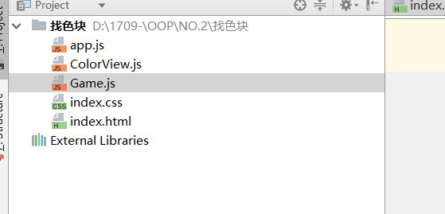

App.js 项目入口的js文件

ColorView.js 每一个小色块的js文件

ControlColorView.js 单独控制游戏界面的js文件

Game.js 控制整个游戏的js文件

游戏js的引用顺序

被引用到的 放到最前面

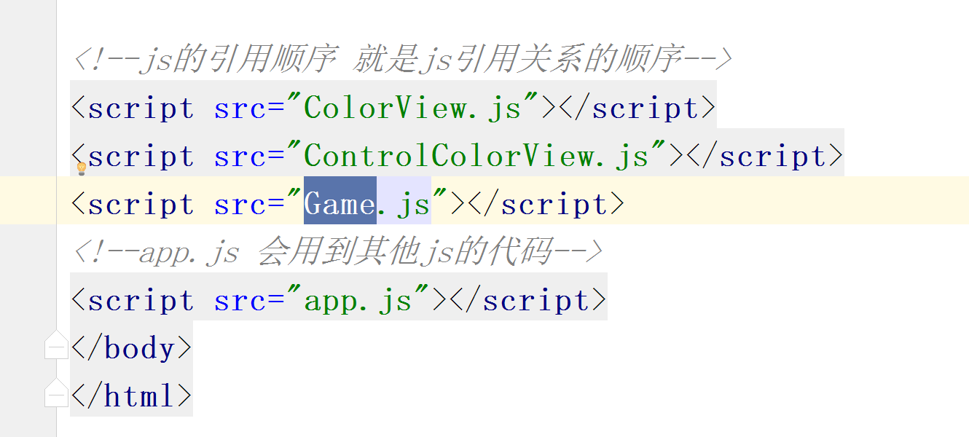

给找色块游戏 创建一个统一的命名空间

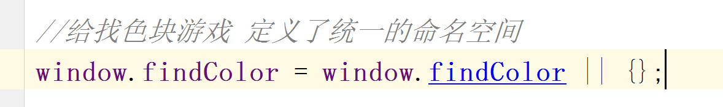

创建各个类 并对外公开

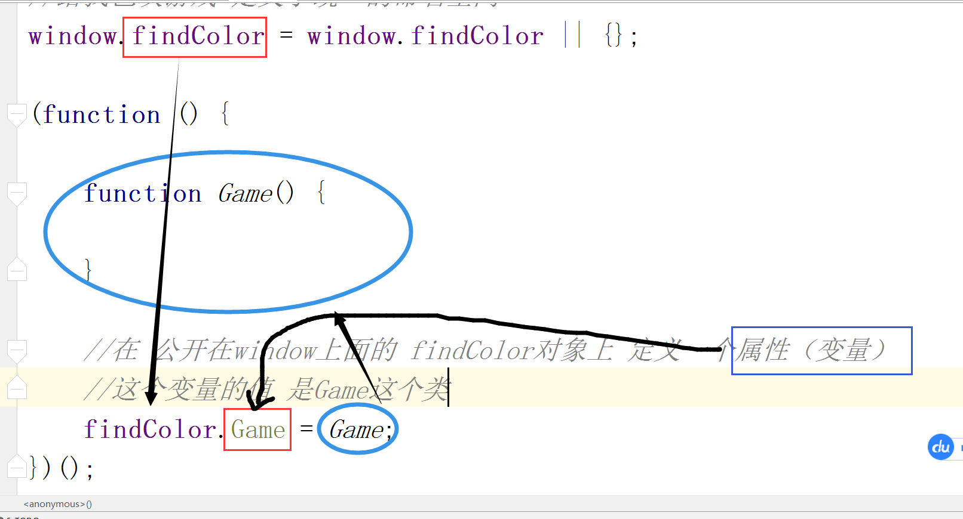

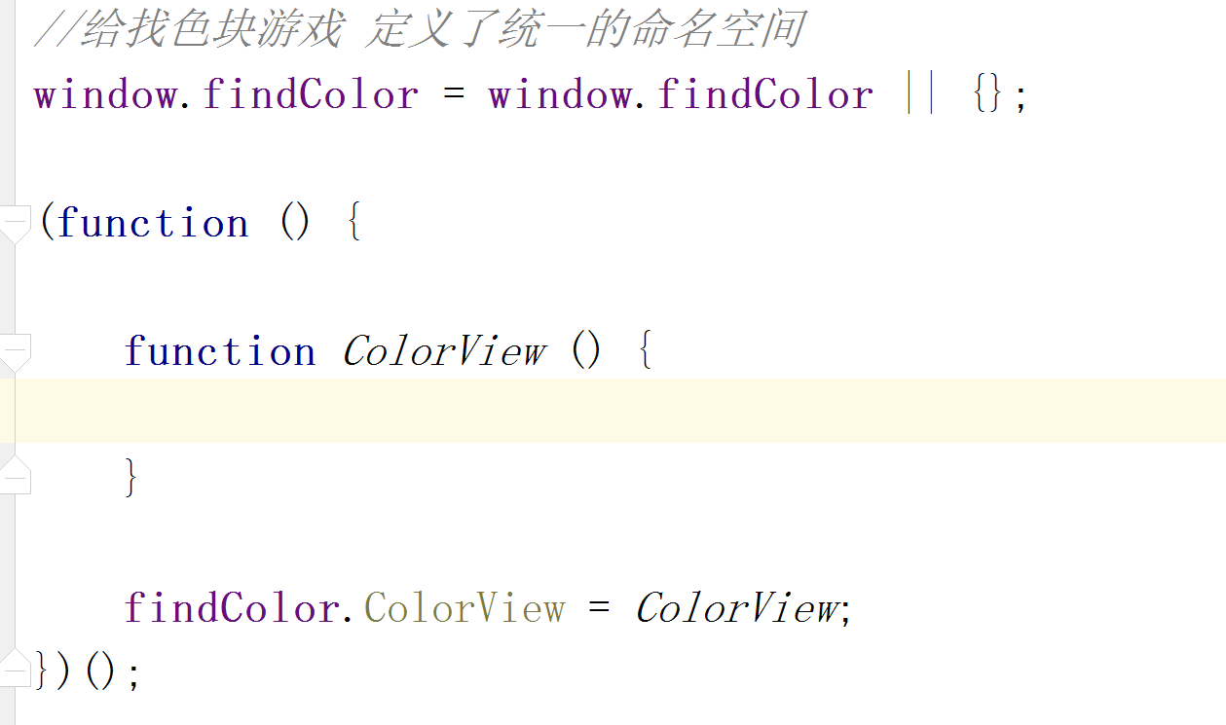

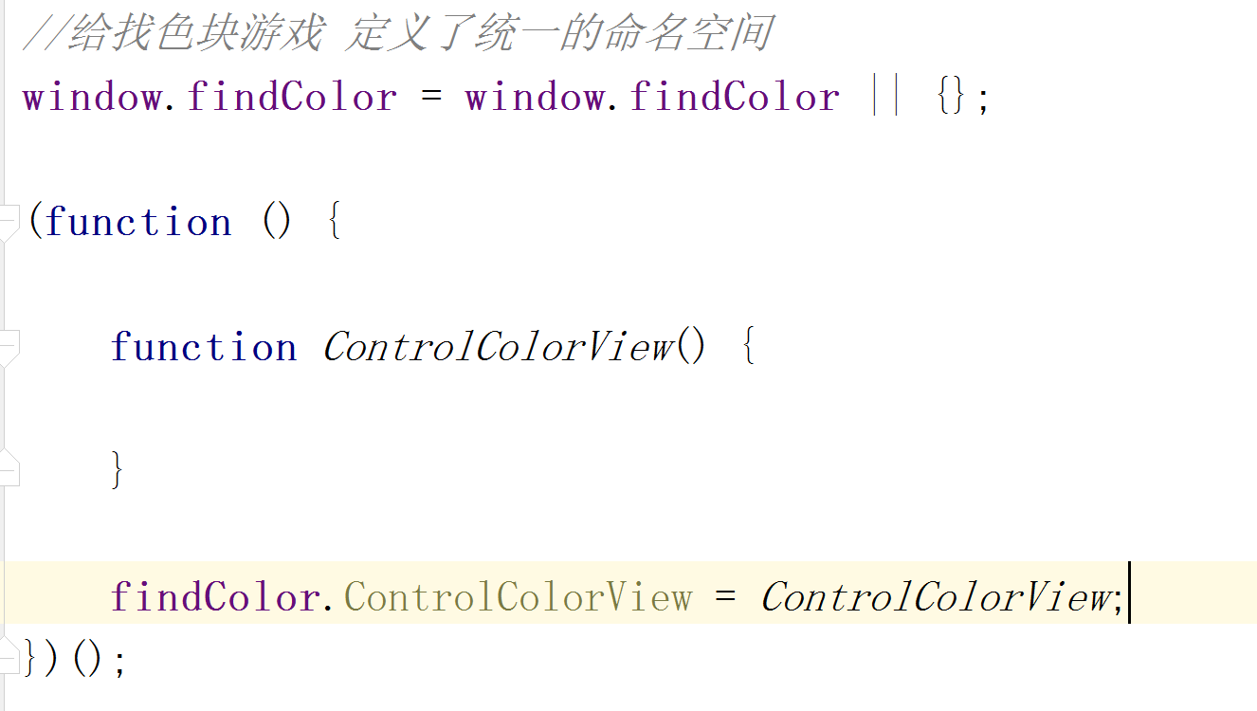

**创建完所有的类 可以书写里面具体的内容**

**显示游戏界面的部分***ControlColorView.js*

*需要的内容：*

1. *每一个小方块 ->可以通过ColorView创建*
2. *显示小方块的容器 –> 可以通过DOM操作创建*
3. *盛放游戏界面的父容器（不知道使用插件的人 要放到哪）-> 可以跟外部去要*

*创建小色块的类*

*所需内容：*

*宽、高*

*间距*

*颜色*

*不透明度*

*点击事件*